### ·设计目的

为了提高本校教育质量，改善本校师资分配的合理性，计划通过追踪本校毕业生五年内的职业生涯情况，收集毕业生对本校课程及师资的满意程度，据此分析课程安排与职业成就的相关度。并将收集的评价报告整理成量化成果供在校生在选课上参考，使在校生在选课方面能够针对自己的职业目标选择更有针对性更有效果的课程，以优化本校课程安排以及教学成果。

### ·设计思路

系统使用者主要分为管理人员，在校教师，毕业生，在校生，因此使用界面可响应划分为四部分。管理人员界面实现使用者的添加删减修改等管理，在校教师界面实现教师在本界面的任教课程功能与教师评分查询功能，毕业生界面实现问卷调查功能，用于收集毕业生工作信息，在校生界面实现学生选课功能，由毕业生信息整理分析得到的课程以及任教老师评分将在该界面体现，供在校生选课参考。四个使用人员界面使用前均需要登录操作。

### ·设计模块

1. 任职教师

需通过登录界面进入系统。进入系统后可查看教师评分以及任教课程与工作相关程度的评分及评价。以此来改进自己的教学方法，提升教学水平。

1. 毕业生

系统将通过问卷系统to track the jobs and promotions graduates get over time

在毕业生通过登录界面进入系统以后，系统将通过getTranscript()方法调取毕业生在大学期间所选课程和任课教师，并允许毕业生评价自己所学课程与工作的相关程度。以及对任课教师的满意度。同时毕业生还需登记自己的五年内的工作晋升情况以及职位情况。每份问卷信息都将会存储在Survey Directory当中并进行计算。以便学校管理人员查看毕业生对每一门课程的评分和对每一位任课教师的评价，以此来提升教学质量，改善教学方法。

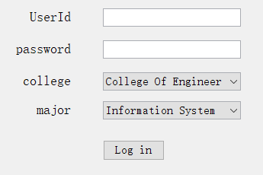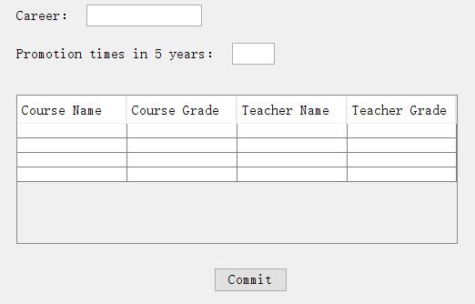

1. 在校生

需通过登录界面进入系统。进入系统后直达选课界面，选择学期后，界面将显示可选课程以及根据毕业生提供的数据进行计算得出的课程与工作相关程度的评分，单击选择某课程后，右边的表格将显示该门课的所有任课教师以及其评分，学生将在课程表格和教师表格中各自选择一个项目进行提交，可在下方的已选择课程表格中查看并编辑自己的选课内容，最终选课结果将通过最下方的提交按钮进行提交。

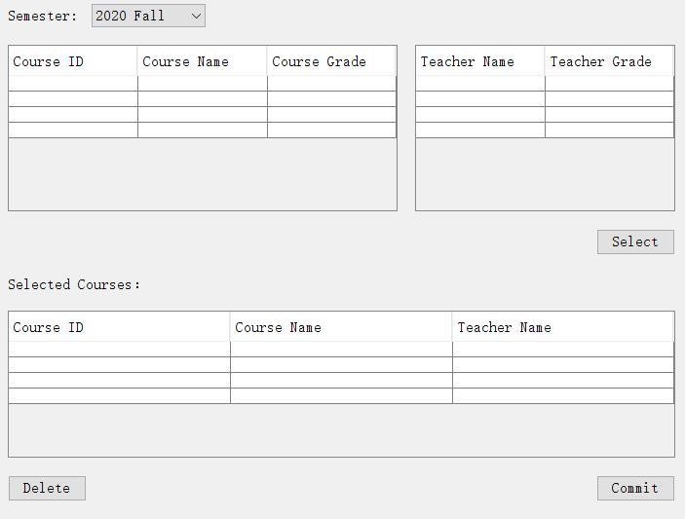

1. 管理人员

通过登录界面后，主要负责管理任职教师，毕业生和在校生的信息，可查看以上三个使用人员的信息，在必要时做出添加删减修改工作。同时，利用收集到的毕业生Survey Information 计算出毕业生所学课程与工作的相关程度和对任课教师的满意度并进行排名并根据他们五年晋升的次数进行分类。这样学生和学校管理者就能分析出五年内晋升了五次以上，2-4次或者0-1次的毕业生推荐了哪些课程。which enable universities to measure the quality of the education they deliver to their students.

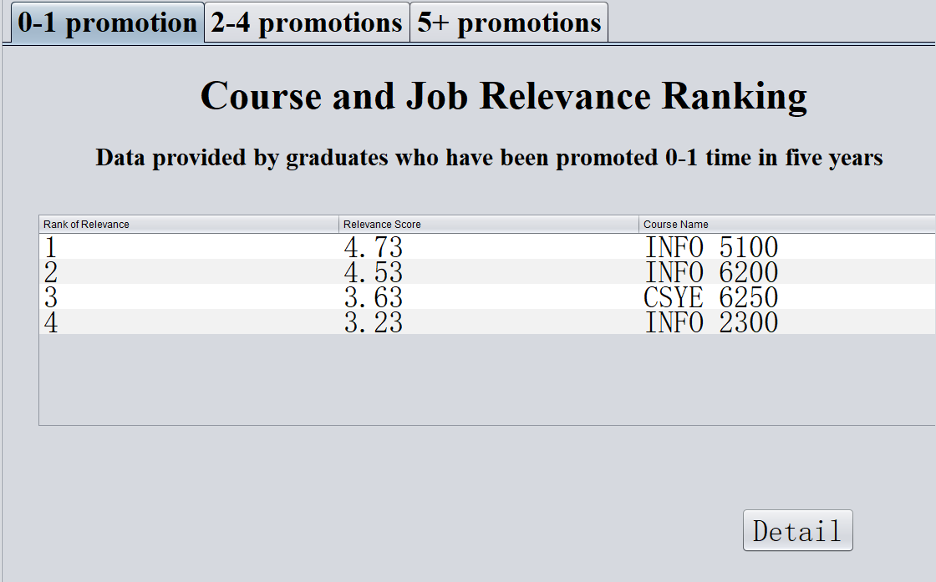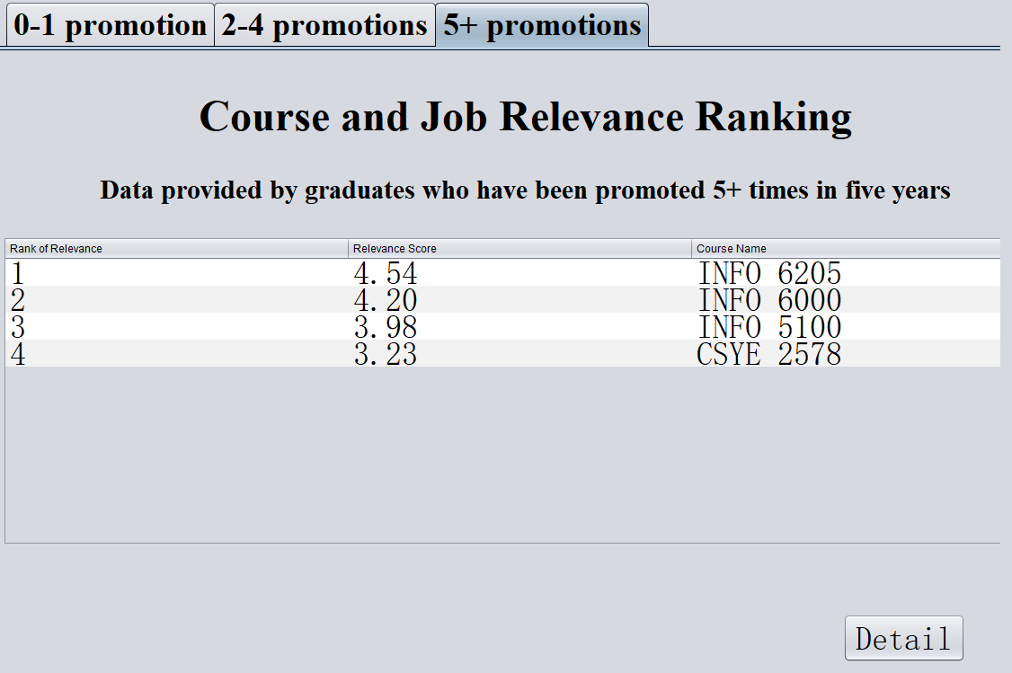

### ·UML

1. Sequence Diagram：

整合以上设计模块，将整个系统根据角色不同分为四个模块进行实现，如下图所示。

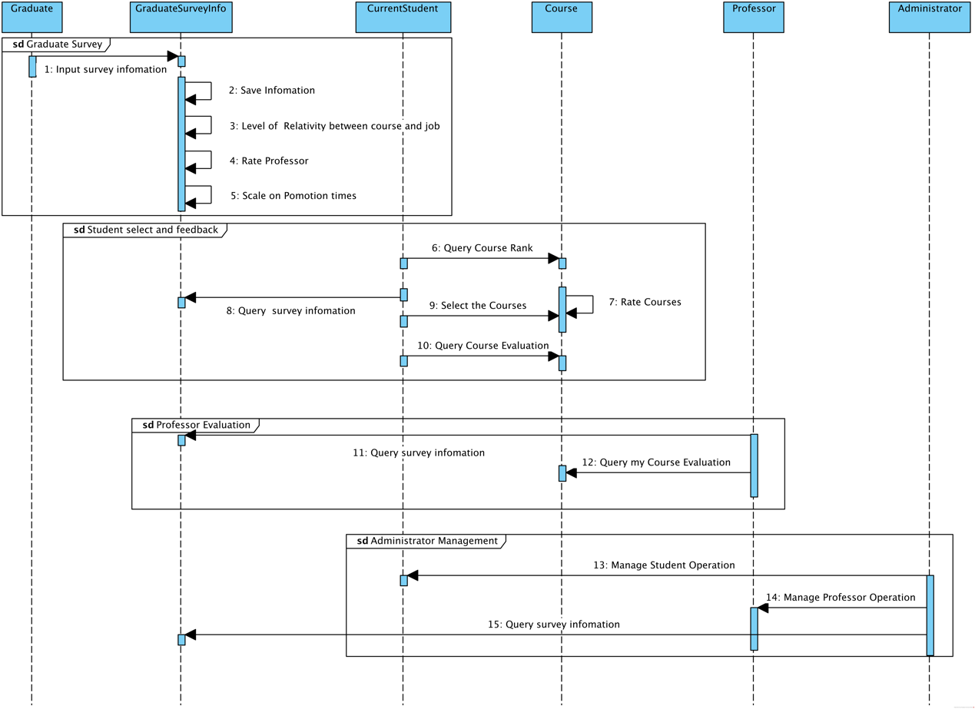

Part I Graduate Survey通过从外部毕业生对其输入的信息进行从所定义的三个属性（Level of Relativity between courses and job, Rate Professor, Scale on Promotion times）进行模块内部处理，并作为针对毕业生调查的重要信息，在模块内部进行数据存储，从而进行排名，评估等操作。

Part II Student Select and feedback: 与第一模块的界面有交互，学生对象可以对其进行排名查询，用以作为自己的选课指导；在此部分中，学生可同时进行选课，以及查看教授，课程排名以及评分的情况。

Part III Professor Evaluation：教授在此部分可以看到自己所教授课程的得分以及可以对第一模块进行查询，获得课程的排名等情况，从而通过得到这些信息来对自己的教学方案进行调整和完善。

Part IV Administrator Management：该部分可针对学生和教授人员进行必要的增删改查操作，以及对Graduate Survey部分进行更大范围的查询从而收集数据，从而使学校高层人员可以得到总体的调查结果，从而根据调查结果来进行课程设置的更改，人员的配置，确保为学生提供更好的教育环境和为学校提供更好的教育发展。

1. Object Model：